Министерство науки и высшего образования РФ
Федеральное государственное автономное образовательное учреждение
высшего образования
«СИБИРСКИЙ ФЕДЕРАЛЬНЫЙ УНИВЕРСИТЕТ»

Комплект оценочных материалов
ПО ДИСЦИПЛИНЕ (МОДУЛЮ) / ПРАКТИКЕ

Б1.В.ДВ.02.01 Технологические процессы насосных станций

Направленность (профиль) | 21.04.01.01 Трубопроводный инжиниринг
Направление подготовки/специальность | 21.04.01 Нефтегазовое дело

Красноярск 2025

№п/п | Компетенция | Содержание вопроса | Правильный ответ
1 | ПК-13: Способен разрабатывать планы организации и обеспечения технологических процессов | 1. Прочитайте текст и выберите правильный ответ.  Как в соответствии с СП 36.13330.2012 располагают НПС относительно ближайшего населенного пункта относительно течения рек?  1. ниже по течению  2. выше по течению  3. не регламентируется | ниже по течению
1 |  | 2. Прочитайте текст и вставьте правильный ответ (цифрой).  В соответствии с РД 153-39.4-113-01 у резервуаров РВСП-10000 при коэффициенте использования емкости 0,79 полезная емкость (объем) резервуара будет составлять _______м³. | 7900
1 |  | 3 Прочитайте текст и установите соответствие  Соотнесите формульное отображение закона соединения насосов в группу с наименованием способа | А1, Б4
  Вид соединения насосов | Формула
  А. последовательное | 1. Q=const, H=H₁+H₂+...+H_{n}
  Б. параллельное | 2. H=const, Q=const
   | 3. H=H₁+H₂+...+H_{n}, Q=Q₁+Q₂+...+Q_{n}
   | 4. H=const, Q=Q₁+Q₂+...+Q_{n}
1 |  | 4. Прочитайте текст и установите соответствие.  В соответствии с РД 153-39.4-113-01 по составу оборудования НПС делят на две группы: «с емкостью» и «без емкости». Соотнесите разные виды НПС по назначению с видами по составу оборудования. | А1, Б2, В1
  Вид НПС по назначению | Вид НПС по составу оборудования
  А. Головная | 1. с емкостью
  Б. Промежуточная, расположенная внутри границ эксплуатационных участков | 2. без емкости
  В. Промежуточная, расположенная на границах эксплуатационных участков
1 |  | 5. Прочитайте текст и установите соответствие.  Соотнесите вид плана с определением: | А4, Б5, В2
  Определение плана | Вид плана
  А. План НПС, содержащий масштабное изображение объектов, данные о рельефе местности, розу ветров и т.д. | 1. Экологический план
  Б. План размещения проектируемого объекта относительно ближайших населенных мест, основных дорог, водоемов, линий электропередач и т.д | 2. Топографический план
  В. План, содержащий сведения об опорных геодезических пунктах, рельефе, гидрографии, растительности, грунтах и различных объектах местности | 3. Сетевой план
   | 4. Генеральный план
   | 5. Ситуационный план
1 |  | 6. Прочитайте текст и установите соответствие.  На схеме изображена технологическая схема ПНПС, работающая «из насоса в насос». Сопоставьте наименования технологических площадок с позициями на схеме:  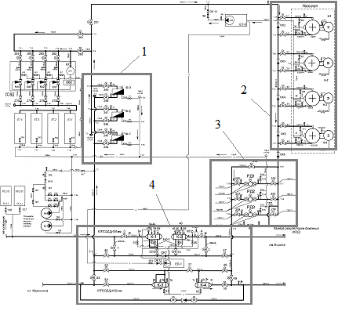 | А3, Б2, В4
  Наименование технологической площадки | Позиция на схеме
  А. узел регулирования давления | 1
  Б. насосный цех | 2
  В. узел подключения станции | 3
   | 4
1 |  | 7. Прочитайте текст и установите соответствие.  Соотнесите способ подключения нелинейного объекта магистрального трубопровода с видом объекта: | А3, Б2, В1, Г3
  Вид нелинейного объекта | Способ подключения
  А. Промежуточная нефтеперекачивающая станция, расположенная на границах эксплуатационных участков | 1. С узлом пуска СОД
  Б. Конечный пункт | 2. Узел приема СОД
  В. Головная нефтеперекачивающая станция | 3. Узел пуска и приема или пропуска СОД
  Г. Промежуточная, расположенная внутри границ эксплуатационных участков
1 |  | 8. Прочитайте текст и укажите последовательность.  Установите верную последовательность объектов нефтеперекачивающей станции с емкостью в соответствии с технологической схемой НПС:  1) магистральная насосная  2) площадка фильтров-грязеуловителей  3) узел подключения станции  4) узел регулирования давления  5) подпорная насосная  6) резервуарный парк | 326514
1 |  | 9. Прочитайте текст и вставьте правильный ответ.  В соответствии с РД 153-39.4-113-01 нефтеперекачивающая станция, расположенная в начале нефтепровода и работающая по схеме «с емкостью» - это _____________ нефтеперекачивающая станция.  1. головная  2. промежуточная  3. конечная | головная
1 |  | 10. Прочитайте текст и вставьте правильный ответ (цифрой).  Число рабочих центробежных насосов в каждой МН должно быть не более _____ штук. | 3
2 | ПК-11: Способен организовывать производственный процесс эксплуатации нефтегазового оборудования станций систем трубопроводного транспорта | 11. Прочитайте текст и запишите правильный ответ.  На нефтеперекачивающей станции три магистральных насоса типа НМ1250-260 работают последовательно в номинальном режиме и имеют подпор 20 метров. Вычислите напор всей станции. Ответ записать в виде числа, без единиц измерения | 800
2 |  | 12. Прочитайте текст и укажите последовательность.  Перед нами насосная установка, есть манометры, показывающие давление на входе в насос p_{вх} и выходе из насоса p_{вх}. У нас в распоряжении есть паспорт на насосный агрегат, где приведена (Q-H) – характеристика насоса и приведено значение потребляемой мощности. Требуется вычислить рабочие параметры насосной установки. В какой последовательности необходимо выполнить вычисления?  1) вычислить к.п.д. насосной установки  2) по (Q-H) – характеристике насоса определить подачу  3) по разнице давлений вычислить напор  4) вычислить полезную мощность насоса | 3241
2 |  | 13. Прочитайте текст и установите соответствие.  На рисунке 1 представлено схематическое изображение насосной установки с контрольно-измерительными приборами. Соотнесите наименование приборов с их условным обозначением:  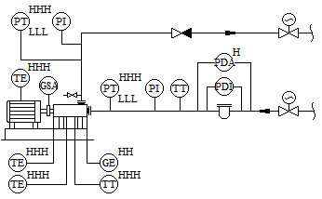  Рисунок 1 – Насосная установка | А2, Б5, В1
  Условное обозначение | Наименование
  А.  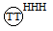 | 1. Датчик давления с дистанционной передачей данных
  Б. | 2. Датчик температуры с дистанционной передачей данных
  В.  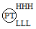 | 3. Прибор для контроля наличия защитного кожуха
   | 4. Аппаратура контроля относительной вибрации или осевого сдвига
   | 5. Манометр установленный по месту
2 |  | 14. Прочитайте текст и установите соответствие.  Соотнесите способы изменения рабочей точки с получаемым эффектом | А1, Б2, В2, Г1
  Способ соединения | Получаемый эффект
  А. Байпассирование | 1. Изменится характеристика трубопроводной сети
  Б. Изменение частоты вращения рабочего колеса | 2. Изменится характеристика насоса
  В. Изменение диаметра рабочего колеса
  Г. Дросселиролвание
2 |  | 15. Прочитайте текст и установите соответствие.  Соотнесите способ подключения оборудования в группу на НПС | А2, Б1, В2, Г2
  Оборудование | Способ подключения
  А. фильтры-грязеуловители | 1. последовательное
  Б. магистральные насосы | 2. параллельное
  В. подпорные насосы
  Г. регуляторы давления
2 |  | 16. Прочитайте текст и установите соответствие.  Соотнесите метод изменения режима работы насосных установок с графическим отображением эффекта:  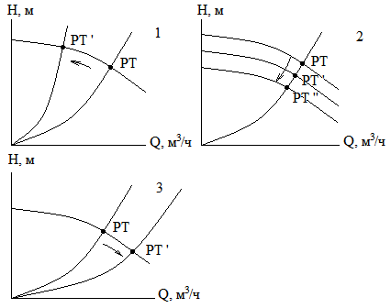 | А3, Б1, В2, Д2
  Метод изменения режима работы | Номер графической зависимости
  А. байпассирование | 1
  Б. дросселирование | 2
  В. изменение частоты вращения рабочего колеса | 3
  Г. изменение диаметра рабочего колеса
2 |  | 17. Прочитайте текст и установите соответствие.  Соотнесите наименование узла подключения с позициями на рисунке:  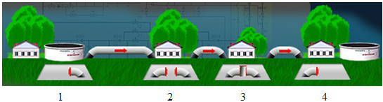 | А2, Б1, В3
  Наименование узла подключения НПС | Позиция на рисунке
  А. с пуском и приемом СОД | 1
  Б. с пуском СОД | 2
  В. с пропуском СОД | 3
   | 4
2 |  | 18. Прочитайте текст и установите соответствие.  На рисунках 1 и 2 приведены графики изменения характеристик трубопроводной сети. Соотнесите график и метод изменения характеристик трубопроводной сети.  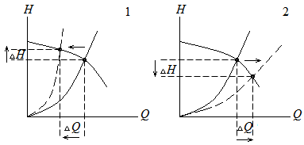  Рисунки 1 и 2 – Способы изменения характеристик трубопроводной сети | А4, Б2
  Номер рисунка | Метод изменения характеристик
  А. рисунок 1 | 1. Изменение потенциального напора
  Б. рисунок 2 | 2. Байпассирование
   | 3. Изменение частоты вращения рабочего колеса
   | 4. Дросселирование
2 |  | 19. Прочитайте текст и установите соответствие.  На рисунке приведены характеристики динамического насоса и трубопроводной сети. В соответствии с рисунком соотнесите вопросы и ответы, приведенные в таблице ниже.  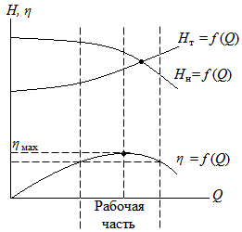 | А1, Б2, В2
  Вопрос | Ответ
  А. Попадает ли рабочая точка в рабочую часть? | 1. Да
  Б. Попадает ли рабочая точка в номинальный режим работы насоса? | 2. Нет
  В. Нужно ли менять положение рабочей точки?
2 |  | 20. Прочитайте текст и установите соответствие.  На рисунке 1 приведены характеристики динамического насоса установите соответствие графика характеристике, в зависимости от подачи.  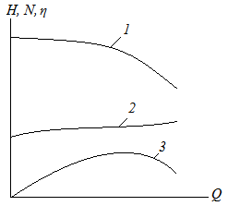  Рисунок 1 – Графики характеристик динамического насоса | А3, Б1, В2
  Позиция на рисунке | Характеристика
  А. кривая 1 | 1. Мощность
  Б. кривая 2 | 2. К.п.д.
  В. кривая 3 | 3. Напор
   | 4. Допустимый кавитационный запас

